Rund um den Truppenübungsplatz
Eine Tagestour des adfc Regensburg am 5. September.
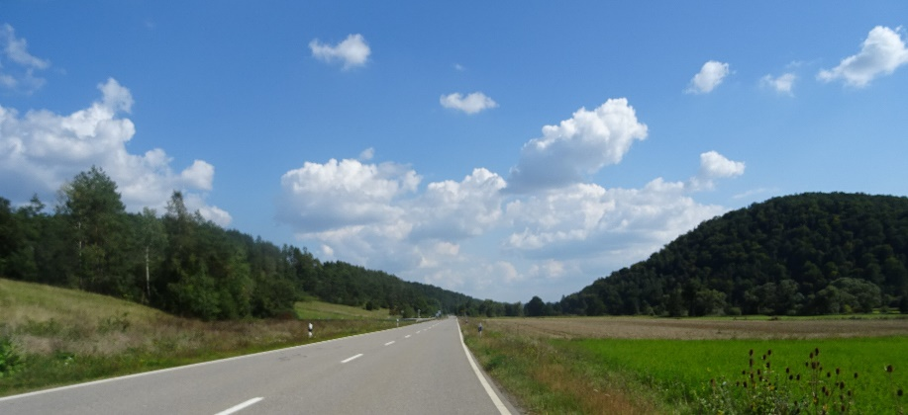
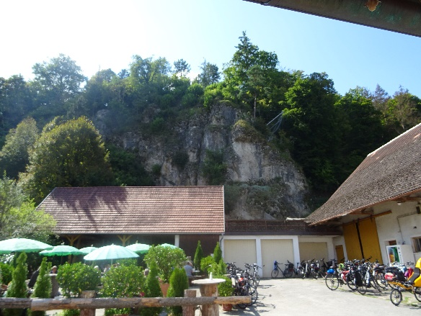
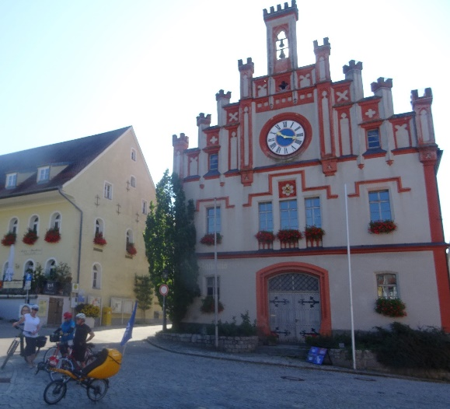
Wer weiß, was die große Weltpolitik im Herbst noch in die Oberpfalz bringen wird. Ein verläßliches Rad kann nicht schaden und für die nötige Herbstkondition gibt es die Tagestouren des adfc Regensburg. Dazu trafen sich letzten Sonntag bei angenehmen Radlerwetter 5 Männer und 2 Frauen, um in ausgewogenem Verhältnis Pedelec / Normalrad den Truppenübungsplatz zu umrunden. Ausgangspunkt war morgens der Bahnhof in Parsberg.
Nach den nötigen Hinweisen ging es zuerst runter an die Laaber, um dieser in Richtung Velburg zu folgen. Einige Anstiege stimmten da schon auf die Juralandschaft ein. Doch zuerst war der Velburger Marktplatz Ziel einer Trinkpause. Die neugotische Fassade des Rathauses hatte allerdings klar das Nachsehen gegenüber der Pedelec-Ladestation am Marktbrunnen. Deren Vielseitigkeit wird demnächst wohl manch anderen Kommunen als Vorbild präsentiert werden.
Für einen Besuch der König-Otto-Tropfsteinhöhle war keine Zeit, denn nach Sankt Coloman und Reichertswinn waren noch einige Steigungen zu überwinden. Auch das Oldtimertreffen in Prönsdorf mußte sich andere Gäste suchen. Ab Bernla ging es ins Lautrachtal und ab da verdoppelte sich die Fahrtgeschwindigkeit. Der neugebaute Radweg an der Lautrach brachte die Radler pünktlich zur Mittagsrast in die Hammermühle in Hohenburg.
Frisch gestärkt durch die vorzügliche Küche erreichte die Truppe bei schneller Fahrt entlang der Grenze des Truppenübungsplatzes bald Schmidmühlen. Gerne wäre man länger beim Kirwatanz verweilt, aber schwarze Wolken am Himmel verleiteten zum schnellen Aufbruch. Die Radwege an Naab und Forellenbach leiten die Radler sicher bis Hohenfels. Bis dahin hatten sich die schwarzen Wolken aber wieder verzogen, so daß man sich trocken an den Juraaufstieg Richtung Laabertal machen konnte.
Der Anstieg nach Großbissendorf kostete doch einige Tropfen Schweiß und auch die Hochebene hatte nichts mit Holland zu tun. Dann aber entschädigte die rasante Abfahrt zur Laaber. Die erneuten Anstiege nach Luppburg und zum Parsberger Marktplatz konnten in Erwartung auf das finale Speiseeis nicht mehr abschrecken. Beim Abschied am Bahnhof zählten die Radler dann 86 Fahrkilometer bei zweimal 840 Höhenmeter, keinen Unfall und lediglich ein gerissenes Schaltseil.
Bildunterschriften:
DSC02619: Das Rathaus in Velburg
DSC02624: Mittagsrast unmittelbar am Militärgelände
DSC02628: Landschaft im Norden des Truppenübungsplatzes

